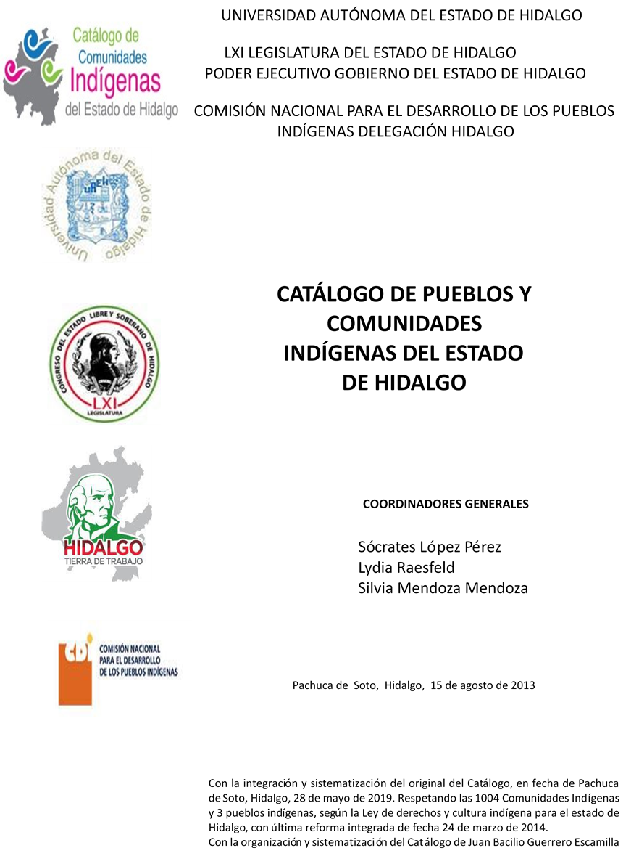

**La Blanca (Taxtho la Blanca)**

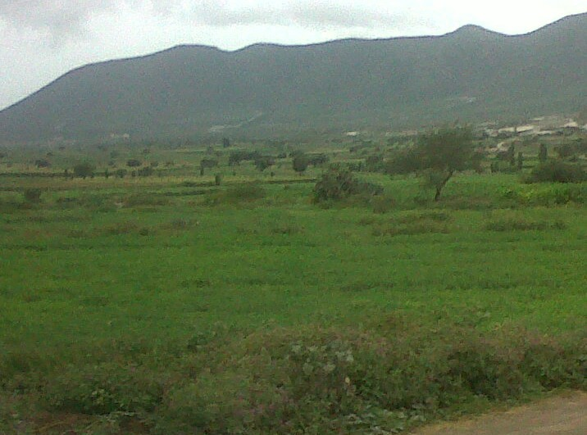CCIEH: HGOSAA014

La Blanca (Taxtho la Blanca): 130550003

**DICTAMEN**

# Después de analizar la información proveniente del instrumento de levantamiento de información aplicado (cédula) en las localidades seleccionadas (por haber cumplido los requisitos de contar con más de cien habitantes y que mantuvieran un índice superior a la media nacional de Hablantes de Lengua Indígena) y de la ponderación de las variables que se consideraron en la metodología de este estudio, el equipo académico de este proyecto considera que la comunidad de **La Blanca (Taxtho la Blanca)**, del Municipio de Santiago de Anaya, con clave INEGI **130550003**, reúne las estructuras sociales y culturales para ser considerada como **INDÍGENA** y ser incluida en el **Catálogo de Comunidades Indígenas del Estado de Hidalgo** con la clave **HGOSAA014**.

**La Blanca (Taxtho la Blanca)** mantiene una intensa vida social articulada por sus autoridades, mismas que son electas en Asambleas Generales para ostentar el cargo por periodo de dos años, a dichas asambleas son convocados los jefes de familia.

Con un significativo 43 por ciento de Hablantes de Lengua Indígena, se advierte que ésta es utilizada sólo por las personas mayores, y los jóvenes y niños están abandonando su uso porque sus padres consideran que es mejor que aprendan el castellano pues les abrirá más oportunidades de desarrollo.

Sobre las prácticas culturales, se observa que las Fiestas Tradicionales están perdiendo fuerza y su carácter unificador, debido a que una parte importante de la población ha cambiado su credo religioso, lo que ocasiona su nula participación en éstas, dentro de las cuales tienen lugar principalmente festividades de carácter religioso.

Se constató que otras ceremonias y ritos agrícolas se están dejando porque la agricultura ha tenido resultados poco satisfactorios, de ahí que los medios de sobrevivencia se están dirigiendo hacia la migración tanto estatal como fuera del país.

A las anteriores manifestaciones culturales se suma el uso de la vestimenta tradicional dando origen al cúmulo cultural de la comunidad, que se constituye también por su organización, definiendo el acontecer habitual de sus miembros.

|  |  |  |
| --- | --- | --- |
| **La Blanca (Taxtho La Blanca), Santiago de Anaya** | | |
|  |  | Resumen |
|  | Clave CCIEH | HGOSAA014 |
|  | Clave INEGI | 130550003 |
| **PRIORIDAD Y CATEGORÍA** | **MÍNIMO** | **TOTAL** |
| **REQUERIDO** | **OBTENIDO** |
| 1- Hablantes de lengua indígena * | 6.5% | 46.6% |
| 2- Territorio | 30.0% | 100.0% |
| 3- Autoridad tradicional | 10.0% | 20.0% |
| 4- Asamblea comunitaria | 100.0% | 100.0% |
| 5- Comités internos tradicional | 25.0% | 100.0% |
| 6- Autoadscripción | 100.0% | 100.0% |
| 7- Usos y Costumbres para resolver sus conflictos | 20.0% | 100.0% |
| 8- Trabajo comunitario | 100.0% | 100.0% |
| 9- Medicina Tradicional | 25.0% | 0.0% |
| 10- Parteras tradicionales | 100.0% | 0.0% |
| 11- Médicos tradicionales | 25.0% | 0.0% |
| 12- Fiestas del pueblo: Patronal, santos, carnaval, agrícola o climática | 25.0% | 75.0% |
| 13- Relación del ciclo económico con ceremonias | 100.0% | 0.0% |
| 14- Lugares sagrados (cerros, cuevas, piedras…) | 25.0% | 25.0% |
| 15- Música (tradicional, costumbre | 100.0% | 0.0% |
| 16- Danza | 100.0% | 0.0% |
| 17- Leyendas y creencias | 25.0% | 75.0% |
| 18- Vestimenta tradicional | 100.0% | 100.0% |
| 19- Artesanías | 25.0% | 25.0% |
| 20- Origen | 10.0% | 70.0% |
| 21- Reglamentos y/o acuerdos | 100.0% | 100.0% |
| 22- Patrimonio comunitario | 25.0% | 50.0% |
| *% de PHLI Nacional (INEGI, 2010) |  |  |
| Elaboración: Universidad Autónoma del Estado de Hidalgo con datos del Catálogo de Comuniades Indígenas del Estado de Hidalgo. | | |
| Agosto 2013 |  |  |

**La Blanca (Taxtho La Blanca), Santiago de Anaya**

Clave CCIEH HGOSAA014 Clave INEGI 130550003

|  |  |  |  |
| --- | --- | --- | --- |
| **PRIORIDAD Y CATEGORÍA** | **ELEMENTOS CULTURALES** | **PARCIAL OBTENIDO** | **TOTAL OBTENIDO** |
| 1- Hablantes de lengua indígena * | % HLI INEGI | 47% | **46.6%** |
| 2- Territorio | Asentamiento y pertenencia a región geocultural (30%) | 30% | **100.0%** |
| Panteón-cementerio (15%) | 15% |
| Fuente de agua (10%) | 10% |
| Siembra o potrero (10%) | 10% |
| Lugar de culto (15%) | 15% |
| Delegación (10%) | 10% |
| Espacios comunes (10%) | 10% |
| 3- Autoridad tradicional | Consejo (40%) | 0% | **20.0%** |
| Mayordomo (30%) | 0% |
| Delegado (10%) + (10%) si lo denominan en lengua indígena, total (20%) | 10% |
| Auxiliares (10%) | 10% |
| 4- Asamblea comunitaria | Si (100%) No (0%) | 100% | **100.0%** |
| 5- Comités internos tradicional | Comité A (25%) | 25% | **100.0%** |
| Comité B (25%) | 25% |
| Comité C (25%) | 25% |
| Comité D (25%) | 25% |
| 6- Autoadscripción | Si (100%) No (0%) | 100% | **100.0%** |
| 7- Usos y costumbres para resolver sus conflictos | Resolución de faltas y delitos al interior (40%) | 40% | **100.0%** |
| Autoridad comunitaria que resuelve (40%) | 40% |
| Espacio reclusión (20%) | 20% |
| 8- Trabajo comunitario | Si (100%) No (0%) | 100% | **100.0%** |
| 9- Medicina Tradicional | Enfermedad cultural A (25%) | 0% | **0.0%** |
| Enfermedad cultural B (25%) | 0% |
| Enfermedad cultural C (25%) | 0% |
| Enfermedad cultural D (25%) | 0% |
| 10- Parteras tradicionales | Si (100%) No (0%) | 0% | **0.0%** |
| 11- Médicos tradicionales (Excepto partera) | Médico tradicional A (25%) | 0% | **0.0%** |
| Médico tradicional B (25%) | 0% |
| Médico tradicional C (25%) | 0% |
| Médico tradicional D (25%) | 0% |
| 12- Fiestas del pueblo: Patronal, santos, carnaval, agrícola o climática | Fiesta A (25%) | 25% | **75.0%** |
| Fiesta B (25%) | 25% |
| Fiesta C (25%) | 25% |
| Fiesta D (25%) | 0% |
| 13- Relación del ciclo económico con ceremonias | Si (100%) No (0%) | 0% | **0.0%** |
| 14- Lugares sagrados (cerros, cuevas, piedras…) | Lugar sagrado A (25%) | 25% | **25.0%** |
| Lugar sagrado B (25%) | 0% |
| Lugar sagrado C (25%) | 0% |
| Lugar sagrado D (25%) | 0% |
| 15- Música (tradicional, costumbre) | Si (100%) No (0%) | 0% | **0.0%** |
| 16- Danza | Si (100%) No (0%) | 0% | **0.0%** |
| 17- Leyendas y creencias | Leyenda o creencia A (25%) | 25% | **75.0%** |
| Leyenda o creencia B (25%) | 25% |
| Leyenda o creencia C (25%) | 25% |
| Leyenda o creencia D (25%) | 0% |
| 18- Vestimenta tradicional | Si (100%) No (0%) | 100% | **100.0%** |
| 19- Artesanías | Artesania A (25%) | 25% | **25.0%** |
| Artesania B (25%) | 0% |
| Artesania C (25%) | 0% |
| Artesania D (25%) | 0% |
| 20- Origen | Por cada año (0.5%) máximo 50% | 50% | **70.0%** |
| Mito fundacional (25%) | 0% |
| Hecho colectivo A (5%) | 5% |
| Hecho colectivo B (5%) | 5% |
| Hecho colectivo C (5%) | 5% |
| Hecho colectivo D (5%) | 5% |
| Hecho colectivo E (5%) | 0% |
| 21- Reglamentos y/o acuerdos | Si (100%) No (0%) | 100% | **100.0%** |
| 22- Patrimonio comunitario | Patrimonio A (25%) | 25% | **50.0%** |
| Patrimonio B (25%) | 25% |
| Patrimonio C (25%) | 0% |
| Patrimonio D (25%) | 0% |

*% de PHLI Nacional (INEGI, 2010)

OBTENIDO REQUERIDO

|  |  |
| --- | --- |
| **La Blanca (Taxtho La Blanca), Santiago de Anaya** |  |
| Clave CCIEH | HGOSAA014 |
| Clave INEGI  1- Hablantes de lengua indígena *  **100%** 2- Territorio  22- Patrimonio comunitario 3- Autoridad tradicional  **80%**  21- Reglamentos y/o acuerdos 4- Asamblea comunitaria  **60%**  20- Origen 5- Comités internos  **40%**  19- Artesanías **20%** 6- Autoadsc  **0%**  18- Vestimenta tradicional 7- Usos y  17- Leyendas y creencias 8- Trabajo com  16- Danza 9- Medicina Tradicional  15- Música (tradicional, costumbre 10- Parteras tradicionales  14- Lugares sagrados (cerros, cuevas, 11- Médicos tradicionales  piedras…)  13- Relación del ciclo económico con 12- Fiestas del pueblo: Patronal, santos,  ceremonias carnaval, agrícola o climática | 130550003  tradicional  ripción  Costumbres para resolver sus  conflictos  unitario |
|  |  |
|  |  |
| *% de PHLI Nacional (INEGI, 2010) |  |
| Elaboración: Universidad Autónoma del Estado de Hidalgo con datos del Catálogo de Comuniades Indígenas del Estado de Hidalgo. Agosto 2013 | |